（101）HT80鋼再現HAZ材の衝撃破面
― シャルピー衝撃試験 ―
（101）Impact Fracture Surface of Simulated HAZ of HT80 Steel
― Charpy Impact Test ―
材 料（Material）
母 材（Base metal）：溶接構造用圧延鋼材HT80（板厚36mm）．
化学組成（重量％）（Chemical composition）（wt.％）
 | C | Si | Mn | P | S | Cu | Ni | Cr | Mo | V | B
母 材 | 0.13 | 0.27 | 0.80 | 0.011 | 0.007 | 0.23 | 0.83 | 0.51 | 0.47 | 0.04 | 0.001
機械的性質（Mechanical property）
 | 引張強さ  （kgf/mm²） | 降伏点(0.2％耐力)  （kgf/mm²） | 伸 び  （％） | シャルピー吸収エネルギー  （kgf･m）
母 材 | 88 | 83 | 22 | 21.4 at －20℃
溶 接（Welding）
溶接方法（Welding method）：再現熱サイクル（Synthetic weld thermal cycle）
試 験（Test）
試験方法（Test method）：シャルピー衝撃試験（JIS Z 2242）
試験片形状（Specimen configuration）：JIS Z 2202 4号試験片
試験片試験条件（Test condition）：試験温度－196℃
Δt（800℃～500℃）（sec） | 30 | 90 | 140
vTrs（℃） | －30 | 53 | 71
試験結果（Test result）：

破面の解説（Fracture Surface Analysis）
Fig.1～3は800～500℃の冷却時間（以下Δtと記す）が，30sec，90secおよび140secの場合の－196℃での衝撃破面を示す．組織はそれぞれマルテンサイトと下部ベイナイトの混合組織，上部ベイナイト組織および上部ベイナイトにかなりのベイニティック・フェライトの混在した組織となっていた．Fig.1は,擬へき開破面が主であり，Fig.2およびFig.3の上部ベイナイト組織ではへき開破面が主となっていた．また，Δtが長くなるとともに破面単位が大きくなり，破面遷移温度も上昇していた．

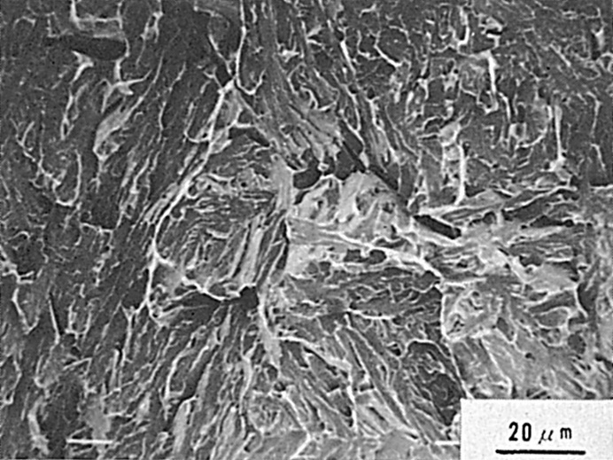

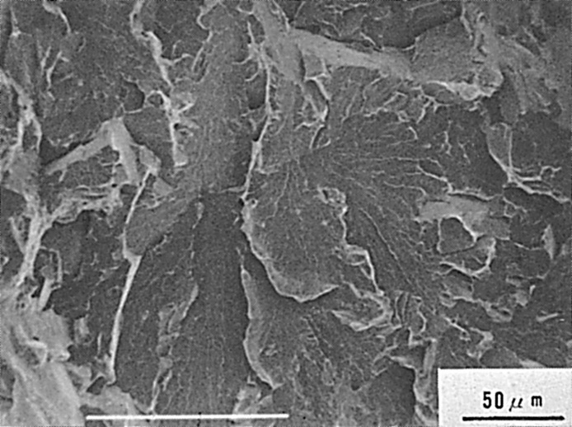
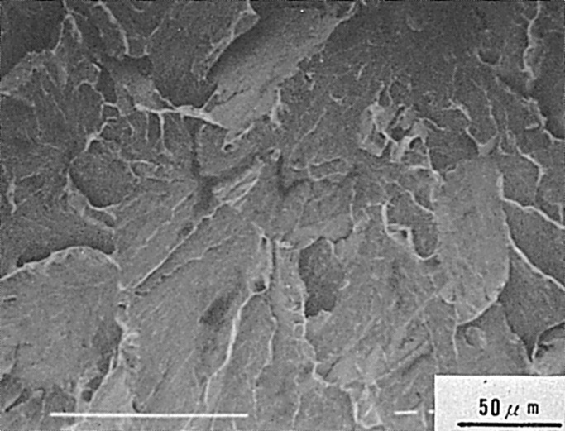
Fig.3 上部ベイナイトとベイニティックフェライト
混合組織の衝撃破面
Fig.1 マルテンサイトと下部ベイナイト混合組織の
衝撃破面
Fig.2 上部ベイナイト組織の衝撃破面

（102）低温用アルミキルド鋼の片面サブマージアーク溶接における
ボンド部の衝撃破面
― シャルピー衝撃試験 ―
（102）Impact Fracture Surface of Grain-Coarsened HAZ in AI-killed Steel Weldment
by One Side Submerged-Arc Welding
― Charpy Impact Test ―
材 料（Material）
母 材（Base metal）：日本海事協会規則低温用鋼KL24B（板厚15mm）．
溶接材料（Welding material）：ワイヤ：US203，フラックス：PFL-1（径4mm）
化学組成（重量％）（Chemical composition）（wt.％）
 | C | Si | Mn | P | S | Ni
母 材 | 0.08 | 0.29 | 1.32 | 0.016 | 0.005 | tr.
溶着金属 | 0.08 | 0.40 | 1.13 | 0.009 | 0.006 | 1.25
機械的性質（Mechanical property）
 | 引張強さ  （kgf/mm²） | 降伏点(0.2％耐力)  （kgf/mm²） | 伸 び  （％） | シャルピー吸収エネルギー  （kgf･m）
母 材 | 44.3 | 31.7 | 48.2 | 23.6 at －50℃
溶 接（Welding）
溶接方法（Welding method）：2電極片面サブマージアーク溶接（Tundem submerged-arc welding）
溶接条件（Welding condition）
開先形状 | フラックス  の乾燥条件 | 予熱温度  （℃） | アーク電圧（V） | 溶接電流  （A） | 溶接速度（mm/min） | 積層方法
Y 形 | 350℃×1hr | 室 温 | L：35  T：42 | L：950  T：800 | 600 | 1層1パス
L：第1電極 T：第2電極
試 験（Test）
試験方法（Testmethod）：シャルピー衝撃試験（JIS Z 2242）
試験片形状（Specimen configuration）：JIS Z 2202 4号試験片
試験条件（Test condition）：試験温度 －70℃
試験結果（Test result）：吸収エネルギー 1.5kgf･m
破面の解説（Fracture Surface Analysis）
Fig.1は試片採取要領を示す．割れはその大部分が溶接熱影響部の高温粗粒域を伝ぱしており，マクロ破面はシャー・リップ（Shear lip）がほとんど認められない脆性破面

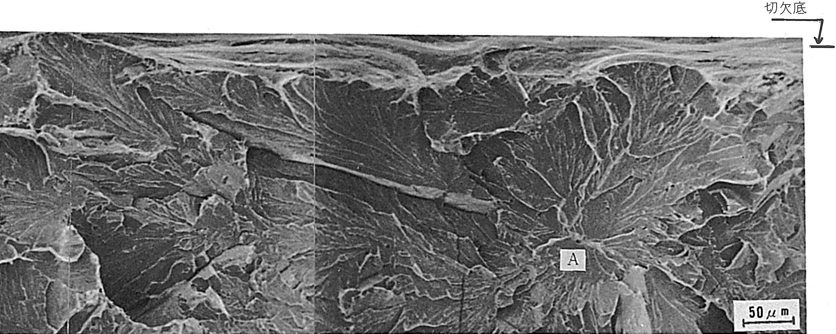

Fig.1 試験片採取要領
Fig.2 切欠底近傍のミクロ破面

を呈していた．
Fig.2は切欠底近傍のミクロ破面を示す．低い吸収エネルギーに対応して，リバー・パターン（River pattern）を伴ったへき開破面が切欠底から連続しており，切欠底でのディンプル（Dimple）はほとんど認められなかった．リバー・パターンの起点は図中に示すA点であり，脆性き裂が切欠底から約180μ離れた位置で発生していることが知られる．もちろん発生したき裂のマクロ的な脆性き裂伝ぱ方向は切欠きを出発点として前方に向かっていた．Fig.3はき裂発生点を拡大して示す．また溶接熱サイクルによる結晶粒の粗大化に対応して破面単位が非常に大きな値となっており，さらに結晶粒内の脆化に対応して破面と垂直方向に進展する二次割れも多数認められた．Fig.4は試片中央部でのミクロ破面を示す．Fig.3と同様リバー・パターンを伴ったへき開破面であった．

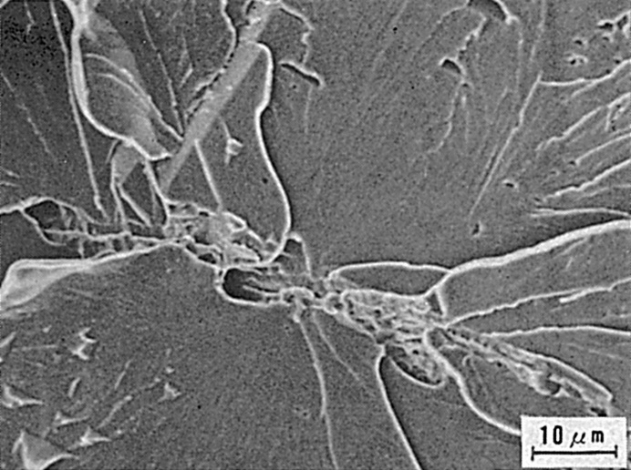
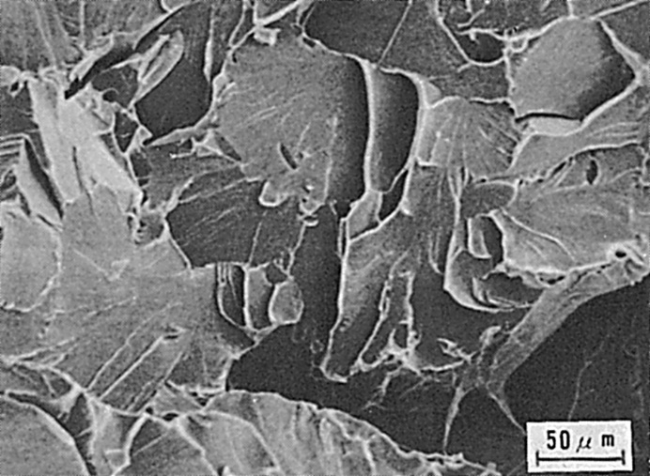
Fig.4 試片中央部のミクロ破面
Fig.3 脆性き裂発生部の拡大写真

（103）HT70鋼のサブマージアーク溶接におけるボンド部の衝撃破面
― シャルピー衝撃試験 ―
（103）Impact Fracture Surface of Grain-Coarsened HAZ in HT70 Weldment
by Submerged-Arc Welding
― Charpy Impact Test ―
材 料（Material）
母 材（Base metal）：溶接構造用圧延鋼材HT70（板厚40mm）．
溶接材料（Welding material）：ワイヤUS70，フラックスMF38B（径4mm）
化学組成（重量％）（Chemical composition）（wt.％）
 | C | Si | Mn | P | S | Cr | Mo | V | Cu
母 材 | 0.07 | 0.30 | 1.10 | 0.020 | 0.003 | 0.30 | 0.25 | 0.04 | 0.14
機械的性質（Mechanical property）
 | 引張強さ  （kgf/mm²） | 降伏点(0.2％耐力)  （kgf/mm²） | 伸 び  （％） | シャルピー吸収エネルギー  （kgf･m）
母 材（規格） | 72～86 | ≧63 | ≧17 | ≧4.0 at －20℃
溶 接（Welding）
溶接方法（Welding method）：サブマージアーク溶接（Submerged-arc welding）
開先形状 | フラックス  の乾燥条件 | 予熱温度  （℃） | アーク電圧（V） | 溶接電流  （A） | 溶接速度（mm/min） | 積層方法
V 形 | 350℃×1hr | 室 温 | 35 | 650 | 300 | 1層1パス
試 験（Test）
試験方法（Test method）：シャルピー衝撃試験（JIS Z 2242）
試験片形状（Specimen configuration）：JIS Z 2202 4号試験片
試験条件（Test condition）：試験温度－40℃
試験結果（Test result）：吸収エネルギー2.1kgf･m
破面の解説（Fracture Surface Analysis）
マクロ破面は低い吸収エネルギーを反映して横張出量の少ない平担な破面となっており，その大部分が結晶状破面を呈していた．Fig.1は破面中央部のミクロ破面を示す．破面はへき開破面であり，段差の大きく異なったファセット（Facet）が連結する場合にディンプル（Dimple）が形成されていた．また破面と垂直に形成される二次割れが認められた．Fig.2はこの二次割れ部を拡大して示した．へき開面は二次割れにより分断されていた．こめようにへき開面同士の交叉は90℃の角度であり，興味深い．またFig.3はへき開面を拡大して示した．へき開段が明瞭に認められた．

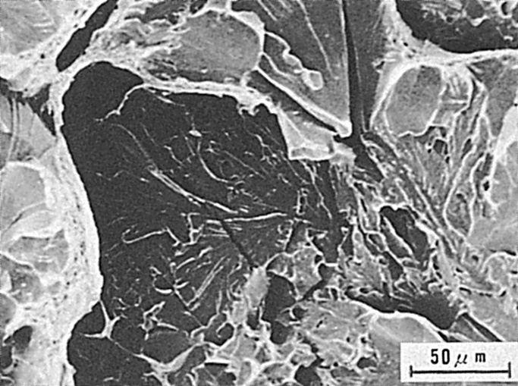

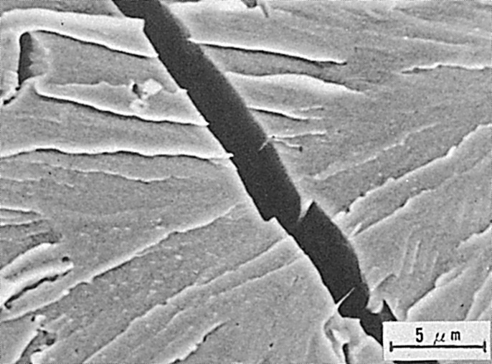
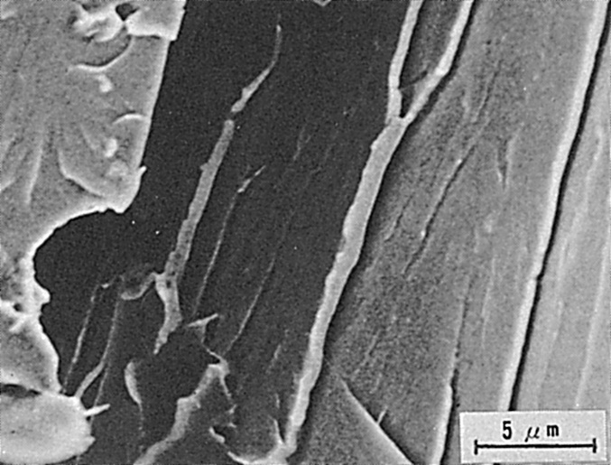
Fig.1 ミクロ破面

Fig.2 二次割れ部の拡大写真

Fig.3 へき開破面の拡大写真

（104）低温圧力容器用炭素鋼の大電流MIG溶接における酸素
含有量の異なるTi-B系溶接金属の衝撃破面
― シャルピー衝撃試験 ―
（104）Impact Fracture Surface of Weld Metal with Different Oxygen Content
by High Current MIG-Arc Welding for Mild Steel
― Charpy Impact Test ―
材 料（Material）
母 材（Base metal）：低温圧力容器用炭素鋼鋼板SLA24B（板厚20mm）．
溶接材料（Welding material）：試作ワイヤ（径4mm）.
化学組成（重量％）（Chemical composition）（wt.％）
 | C | Si | Mn | P | S | Ni | Mo | Ti | B | O
母 材 | 0.08 | 0.26 | 1.30 | 0.008 | 0.003 | tr. | tr. | tr. | tr. | ―
溶 接 金 属 | 0.08 | 0.28 | 1.61 | 0.012 | 0.005 | 0.21 | 0.12 | 0.027 | 0.0028 | 0.0023
溶 接 金 属 | 0.09 | 0.25 | 1.51 | 0.012 | 0.005 | 0.18 | 0.10 | 0.17 | 0.0022 | 0.0264
機械的性質（Mechanical property）
 | 引張強さ  （kgf/mm²） | 降伏点(0.2％耐力)  （kgf/mm²） | 伸 び  （％） | シャルピー吸収エネルギー  （kgf･m）
母 材 | 45.7 | 32.7 | 33 | 35.3 at －45℃
溶 接（Welding）
溶接方法（Welding method）：大電流MIG溶接（High current MIG-arc welding）
開 先 形 状 | 予熱温度  （℃) | アーク電圧  （V） | 溶接電流  （A） | 溶接速度  （mm/min） | 積層方法
V 形 | 室 温 | 29～33 | 700～800 | 300～360 | 1層1パス
試 験（Test）
試験方法（Test method）：シャルピー衝撃試験（JIS Z 2242）
試験片形状（Specimen configuration）：JIS Z 2202 4号試験片
試験条件（Test condition）：試片A‥試験温度 0℃
試片B‥試験温度 －60℃
試験結果（Test result）：試験A‥吸収エネルギー 8.6kgf･m
脆性破面率 60％
試片B‥吸収エネルギー 8.0kgf･m
脆性破面率 50％
破面の解説（Fracture Surface Analysis）
延性－脆性破面遷移温度近傍でシャルピー衝撃試験を行なった二種のTi-B系溶接金属（酸素量：試片A，23ppm，試片B，264ppm）のマクロ破面を比較すると，酸素含有
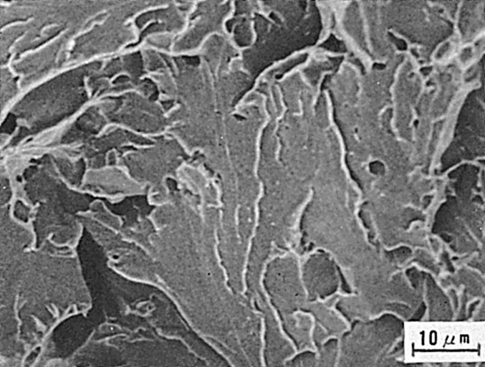
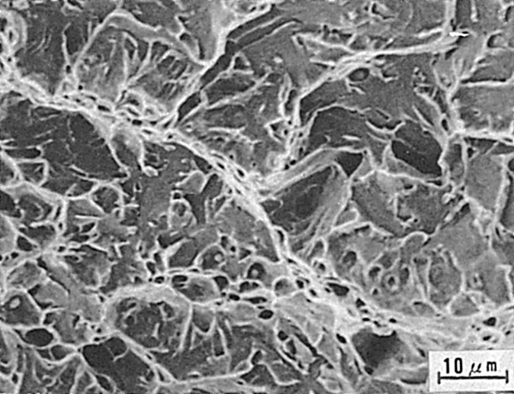
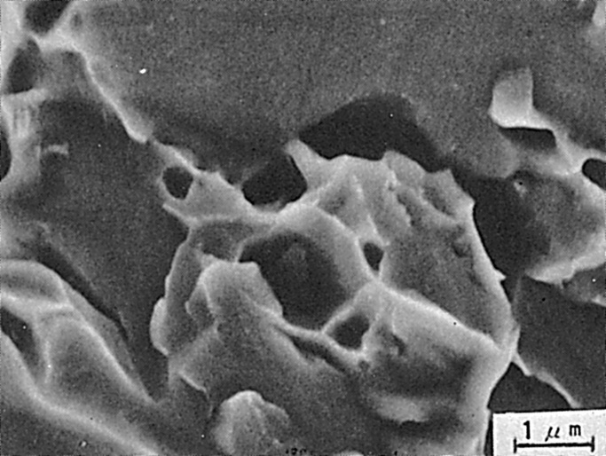
量の低い試片Aにくらべて酸素含有量の高い試片Bは脆性き裂の発生，伝ぱに先立って切欠底に形成される延性き裂の長さが短かい反面，シャー・リップ（Shear lip）の発達がより顕著であった．また試片中央部の脆性破面を観察すると酸素含有量の低い試片Aはへき開破面特有の光沢を示していたが，酸素含有量の高い試片Bは鈍い光沢を放っていた．Fig.1は試片A中央部のミクロ破面を示す．破面はへき開破面となっており，酸素含有量が低いことと対応して介在物はほとんど認められない．Fig.2は試片B中央部のミクロ破面を示した．試片Aに比較して破面単位は微細であり，破面にはテア・リッジ（Tear ridge）が多く，擬へき開破面の様相を呈していた．さらに，へき開面には浅いディンプル（Dimpie）が認められ，マクロ的には脆性破面であってもミクロ的には延性と脆性の混在した破面であった．Fig.3はディンプル部を拡大して示した．ディンプル内に介在物が認められた．介在物からはAl，Si，Mn，Feおよび一部にTiが検出された．これらは酸化物であると考えられる．
Fig.1 試片A中央部のミクロ破面

Fig.2 試片B中央のミクロ破面

Fig.3 試片Bに認められたディンプル破面

（105）HT50鋼のサブマージアーク溶接における溶接金属の衝撃破面
（その1）
― シャルピー衝撃試験 ―
（105）Impact Fracture Surface of Weld Metal by Submerged-Arc
Welding for HT50 (Ⅰ)
― Charpy Impact Test ―
材 料（Material）
母 材（Base metal）：溶接構造用圧延鋼材SM50（板厚25mm）．
溶接材料（Welding material）：不明（径4.8mm）．
化学組成（重量％）（Chemical composition）（wt.％）
 | C | Si | Mn | P | S | 0 | N | Ceq
溶接金属 | 0.13 | 0.20 | 1.30 | 0.015 | 0.010 | 0.017 | 0.0051 | 0.362
機械的性質（Mechanical property）
 | シャルピー吸収エネルギー  （kgf･m） | 硬 さ  （Hv）
溶 接 金 属 | 6.7 at 0℃  0.9 at －60℃ | 184
溶 接（Welding）
溶接方法（Welding method）：2電極サブマージアーク溶接（Tandem Submerged-arc welding）
溶接条件（Welding condition）
開先形状 | フラックス  の乾燥条件 | 予熱温度  （℃） | アーク電圧（V） | 溶接電流  （A） | 溶接速度（mm/min） | 積層方法
60°V形 | 350℃×1hr | 室 温 | L：35  T：48 | L：1250  T： 800 | 500 | 1層1パス
L：第1電極 T：第2電極
試 験（Test）
試験方法（Test method）：シャルピー衝撃試験（JIS Z 2242）
試験片形状（Specimen configuration）：JIS Z 2202 4号試験片
試験条件（Test condition）：試験温度－60℃
試験結果（Test result）：吸収エネルギー0.9kgf･m
破面の解説（Fracture Surface Analysis）
実験は溶接構造用圧延鋼材SM50上に2電極サブマージアーク溶接を行ない，Si-Mn系溶接金属のシャルピー衝撃試験を行なった．Fig.1にミクロ組織を示す旧オーステナイト粒界から生成する粒界フェライトとウィッドマンステッテン状フェライト・サイドプレート，および粒内の微細粒フェライト（Acicular ferrite）から成っていた．Fig.2は溶接金属のシャルピー衝撃試験片の破面写真を示す．破面単位は大きなものと小さなものが混在しており，ミクロ組織の粗粒部と細粒部に対応しているものと考えられる．

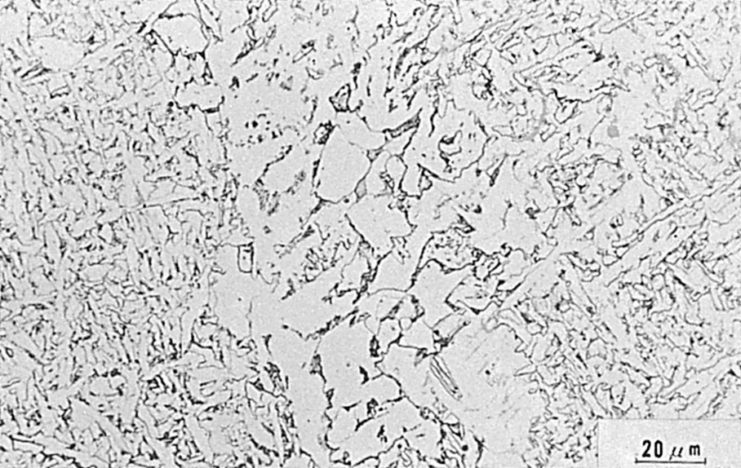
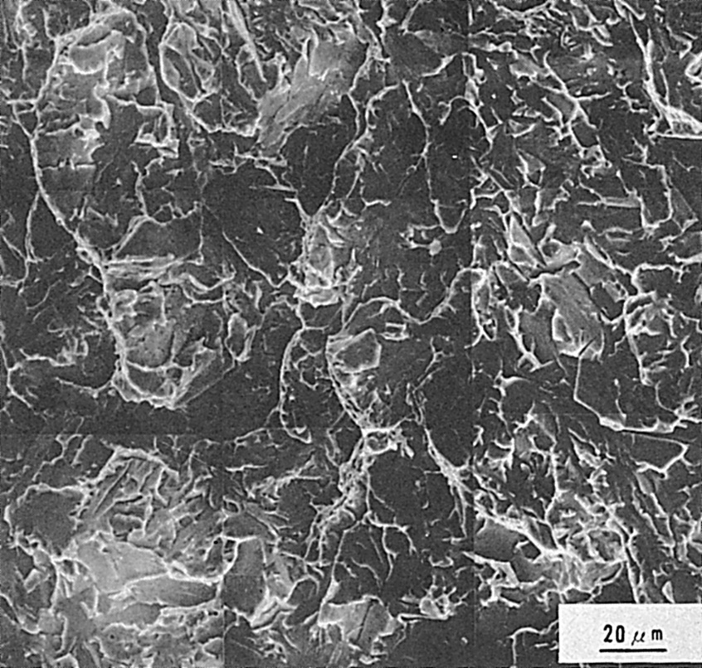
Fig.1 溶接金属のミクロ組織
Fig.2 溶接金属のミクロ破面

（106）HT50鋼のサブマージアーク溶接における溶接金属の衝撃破面
（その2）
― シャルピー衝撃試験 ―
（106）Impact Fracture Surface of Weld Metal by Submerged-Arc
Welding for HT50 Steel (Ⅱ)
― Charpy Impact Test ―
材 料（Material）
母 材（Base metal）：溶接構造用圧延鋼材SM50 （板厚25mm）．
溶接材料（Welding material）：不明（径4.8mm）．
化学組成（重量％）（Chemical composition）（wt.％）
 | C | Si | Mn | P | S | Mo | Ti | O | N | Ceq
溶接金属 | 0.11 | 0.23 | 1.07 | 0.013 | 0.008 | 0.21 | 0.05 | 0.029 | 0.0056 | 0.35
機械的性質（Mechanical property）
 | シャルピー吸収エネルギー  （kgf･m） | 硬 さ  （Hv）
溶 接 金 属 | 9.5 at －20℃  2.1 at －60℃ | 218
溶 接（Welding）
溶接方法（Welding method）：2電極サブマージアーク溶接（Tandem Sub merged-arc welding）
溶接条件（Welding condition）
開先形状 | フラックス  の乾燥条件 | 予熱温度  （℃） | アーク電圧（V） | 溶接電流  （A） | 溶接速度（mm/min） | 積層方法
60°V形 | 350℃×1hr | 室 温 | L：35  T：48 | L：1250  T： 800 | 500 | 1層1パス
L：第1電極 T：第2電極
試 験（Test）
試験方法（Test method）：シャルピー衝撃試験（JIS Z 2242）
試験片形状（Specimen configuration）：JIS Z 2202 4号試験片
試験条件（Test condition）：試験温度－60℃
試験結果（Test result）：吸収エネルギー2.1kgf･m
破面の解説（Fracture Surface Analysis）
実験は溶接構造用圧延鋼材SM50上に2電極サブマージアーク溶接（単層溶接）を行ない，溶接金属のシャルピー衝撃試験を行なった．Fig.1は溶接金属の光学顕微鏡組織を示す．溶接金属は微細粒フェライト（Acicular ferrite）を主体とした組織であり，高靱性を有することが予想される．Fig.2に－60℃でシャルピー衝撃試験を行なったときの破面観察結果を示す．破面単位は微細組織であるため非常に小さくなっていた．

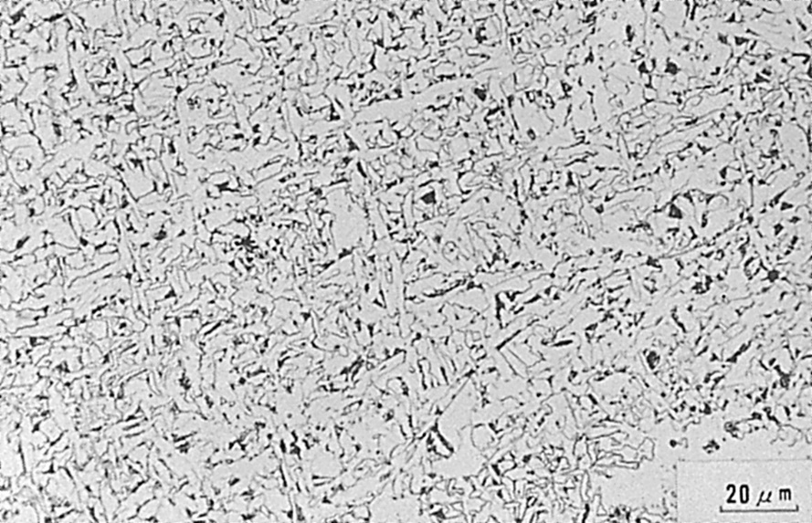
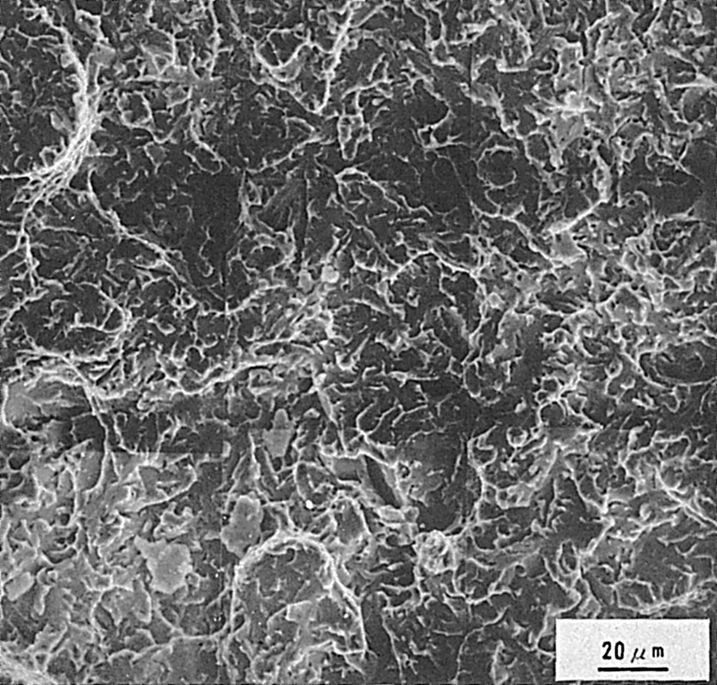
Fig.1 溶接金属のミクロ組織（アシキュラー・フェライト）
Fig.2 溶接金属のミクロ破面

（107）圧力容器用炭素鋼の電子ビーム溶接における溶接金属の衝撃破面
― シャルピー衝撃試験 ―
（107）Impact Fracture Surface of Electron Beam Weld Metal with Different Bead Width for ASTM A515 Gr. 70
― Charpy Impact Test ―
材 料（Material）
母 材（Base metal）：圧力容器用炭素鋼板ASTM A515 Gr.70（板厚50mm）．
化学組成（重量％）（Chemical composition）（wt.％）
 | C | Si | Mn | P | S
母 材 | 0.28 | 0.23 | 0.85 | 0.017 | 0.005
機械的性質（Mechanical property）
 | 引張強さ  （kgf/mm²） | 降伏点(0.2％耐力)  （kgf/mm²） | 伸 び  （％） | シャルピー吸収エネルギー  （kgf･m）
母 材 | 54.5 | 32.6 | 23 | 5.8 at 0℃
溶 接（Welding）
溶接方法（Welding method）：電子ビーム溶接（横向姿勢の1パス貫通溶接）
（Electron beam welding）
溶接条件（Welding condition）
加 速 電 圧  （kV） | ビーム電流  （mA） | a_{b}値 | 溶 接 速 度  （mm/min） | 後 熱 処 理
150 | 150 | 1.0 | 150 | 600℃×2hr，  炉冷
破面の解説（Fracture Surface Analysis）
試験方法（Test method）：シャルピー衝撃試験（JIS Z 2242）
試験片形状（Specimen configuration）：JIS Z 2202 4号
試験条件（Test condition）：試験温度：試験片(A) －40℃，試験片(B) －60℃
試験結果（Test result）：吸収エネルギー：試験片(A) 1.2kgf･m，
試験片(B) 1.1kgf･m
破面の解説（Fracture Surface Analysis）
Fig.1に示すように，板厚中央部における溶接金属幅が4.6mm（試験片A）および3.5mm（試験片B）である電子ビーム溶接継手を作製した．溶接金属幅はビーム・オシレーション幅を変化させることにより調整した．溶接入熱は共に18kJ/cmとした．また，破面遷移温度は，試験片Aが20℃，Bが－5℃であった．
Fig.2は試験片のマクロ破面を示す．いずれも結晶状破面になっているが，方向性は認められなかった．Fig.3は試験片Aのミクロ破面，Fig.4は試験片Bのミクロ破面を示す．破面は両者ともへき開破面になっているが，破面単位は試験片Bの方がAよりも小さく，見かけの溶接入熱は同じでも実効溶接入熱は試験片Bの方が小さいことを示唆している．

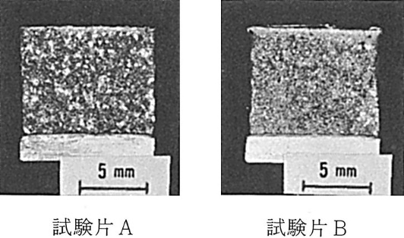
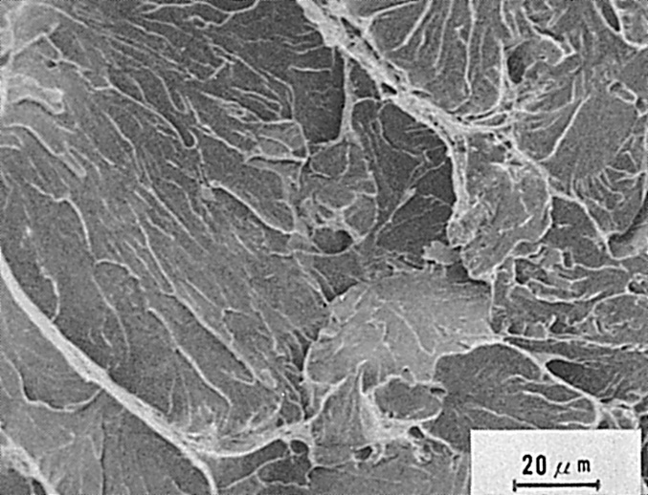
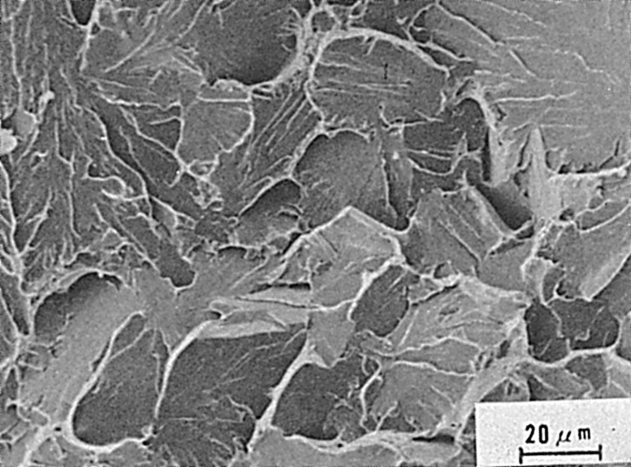

Fig.3 試験片Aのミクロ破面

Fig.4 試験片Bのミクロ破面

Fig.2 マクロ破面

Fig.1 溶接金属の形状

（108）ラインパイプ用鋼のサブマージアーク溶接における
酸素含有量の異なる溶接金属の衝撃破面
― シャルピー衝撃試験 ―
（108）Impact Fracture Surface of Weld Metal Containing Different
Amount of Oxygen for API 5LX-X65 Steel
― Charpy Impact Test ―
材 料（Material）
母 材（Base metal）：ラインパイプ用鋼API 5LX-X65 （板厚19.5mm）．
溶接材料（Welding material）：ワイヤ：Mn-Mo系（径4.0mm）
フラックス：アルミナ 塩基性（IIW）．
化学組成（重量％）（Chemical composition）（wt.％）
 | C | Si | Mn | P | S | Mo | Al | Ti | Nb | V | N | O
母 材 | 0.06 | 0.19 | 1.47 | 0.029 | 0.004 | ― | 0.023 | ― | 0.031 | 0.053 | N.D | N.D
溶接金属① | 0.06 | 0.17 | 1.59 | 0.019 | 0.002 | 0.12 | 0.020 | 0.008 | 0.021 | 0.044 | 0.0050 | 0.0251
溶接金属② | 0.06 | 0.35 | 1.40 | 0.018 | 0.006 | 0.11 | 0.020 | 0.007 | 0.023 | 0.042 | 0.0052 | 0.0405
溶接金属③ | 0.05 | 0.46 | 1.31 | 0.021 | 0.005 | 0.11 | 0.017 | 0.011 | 0.023 | 0.043 | 0.0049 | 0.0693
機械的性質（Mechanical property）
 | 引張強さ（kgf/mm²） | 降伏点(0.2％耐力)  （kgf/mm²） | 伸 び  （％） | シャルピー吸収エネルギー  （kgf･m）
母 材 | 53.1 | 57.0 | 60 | 21.4 at －20℃
溶 接 金 属① | ― | ― | ― | 15.6 at ＋20℃
溶 接 金 属② | ― | ― | ― | 12.9 at ＋20℃
溶 接 金 属③ | ― | ― | ― | 6.3 at ＋20℃
溶 接（Welding）
溶接方法（Welding method）：3電極サブマージアーク溶接（Tandem submerged-arc welding）
溶接条件（Welding condition）
開先形状 | フラックス  の乾燥条件 | 予熱温度  （℃） | アーク電圧（V） | 溶接電流  （A） | 溶接速度（mm/min） | 積層方法
70°V形 | 400℃×1hr | 室 温 | L：35  M：42  T：42 | L：1050  M：800  T：600 | 1,350 | 1層1パス
L：第1電極 M：第2電極 T：第3電極
試 験（Test）
試験方法（Test method）：シャルピー衝撃試験（JIS Z 2242）
試験片形状（Specimen configuration）：JIS Z 2202 4号試験片
試験条件（Test condition）：試験温度 20℃
試験結果（Test result）：吸収エネルギー①15.6kgf･m ②12.9kgf･m ③6.3kgf･m

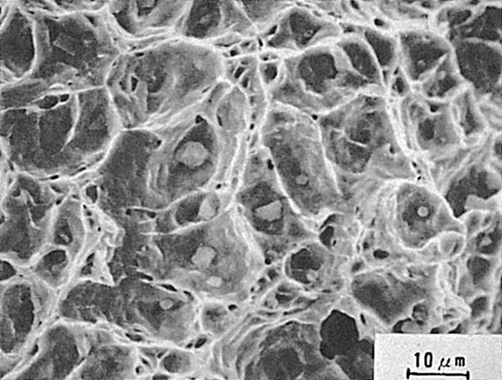
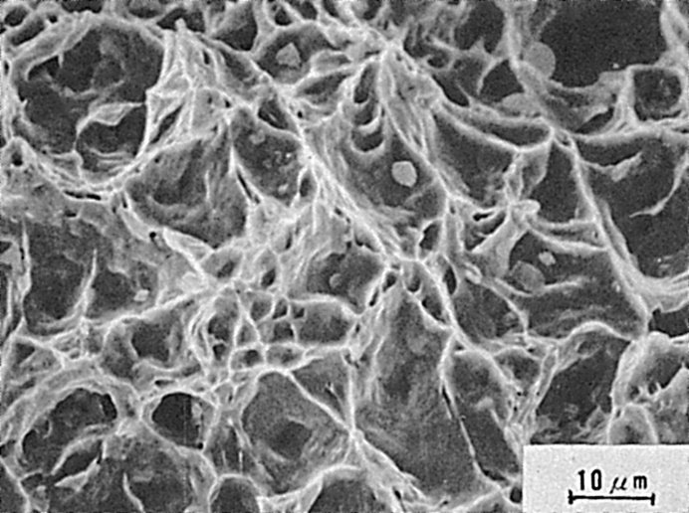
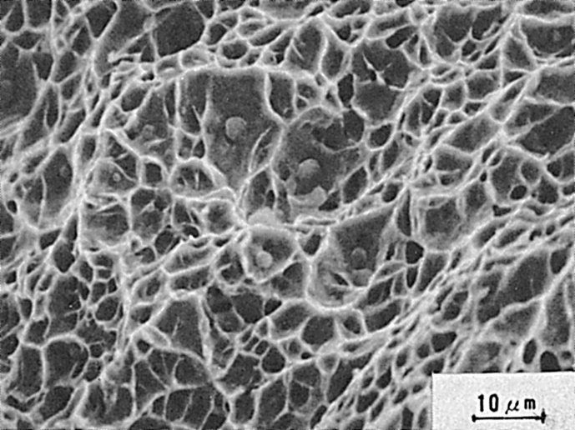
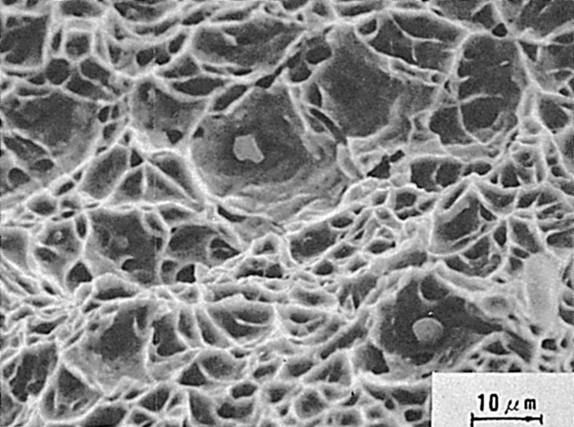
Fig.1 延性破面（O；251ppm，vE₂₀；15.6kgf･m）
Fig.2 延性破面（O；251ppm，vE₂₀；15.6kgf･m）
Fig.3 延性破面（O；405ppm，vE₂₀；12.9kgf･m）
Fig.4 延性破面（O；405ppm，vE₂₀；12.9kgf･m）
破面の解説（Fracture Surface Analysis）
酸素含有量の異なるサブマージアーク溶接金属のシャルピー衝撃試験を行なった．
Fig.1およびFig.2は酸素含有量が251ppmの溶接金属の延性破面であり，大きなディンプル（Dimple）と，これをつなぐ微細ディンプルからなっていた．大きなディンプルの底には角状の介在物が存在し，球状介在物は極めて少ないのが特徴であった・角状の介在物はAl，Tiを含んでおり，形状から判断してこれらの窒化物を主体とする化合物と考えられる．後述する高酸素溶接金属に比較して単位面積当りの介在物数，ディンプル数は少なく，個々のディンプルの深さは大きい．
Fig.3は酸素含有量が405ppmの溶接金属の延性破面を示す．大きなディンプルと小さなディンプルが混在しており，それぞれのディンプルの底には介在物が認められた．介在物はほとんどが球状で，Si，Mn，Al，Tiが含まれていることからこれらの複合酸化物と考えられる．また一部の介在物にはSが認められることもあった．Fig.4はFig.3と同一の試料に認められた角状の介在物であるが，酸素含有量の多い試料ではこのような角状介在物の存在は極めてまれであった．球状介在物は大きいもので径3～4μであり，径1μ程度のものが多く認められた．
Fig.5およびFig.6は酸素含有量が693ppmの溶接金属の延性破面を示す．角状介在物は全く認められず,ディンプルの底に認められる介在物はすべて球状であった．Fig.4およびFig.5で示した場合より介在物個数はやや多く，個々の介在物の大きさも大きい．Fig.7は同一試料を高倍率で観察して示すが前述のごとく小さなディンプルの底には小さな介在物が認められた．球状介在物の直径は最大のもので5～6μ程度であり，1～2μのものがもっとも多く観察された．

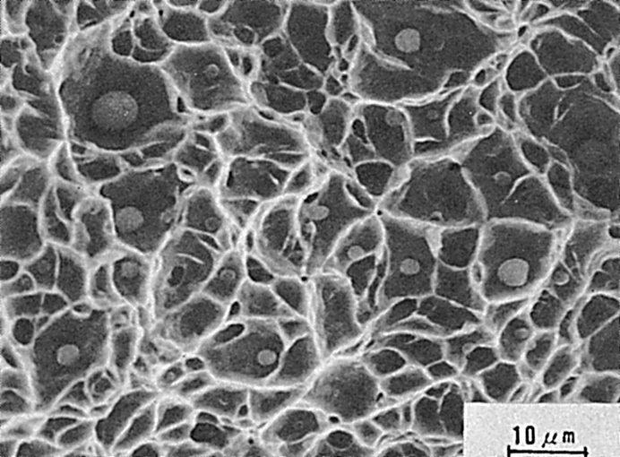

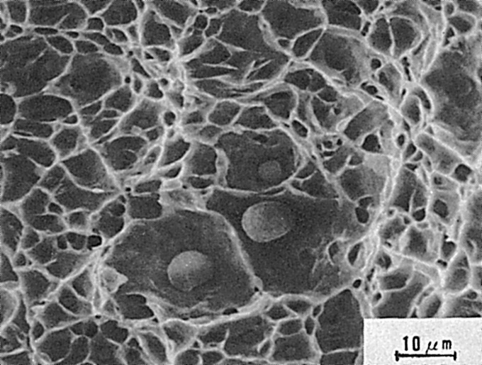
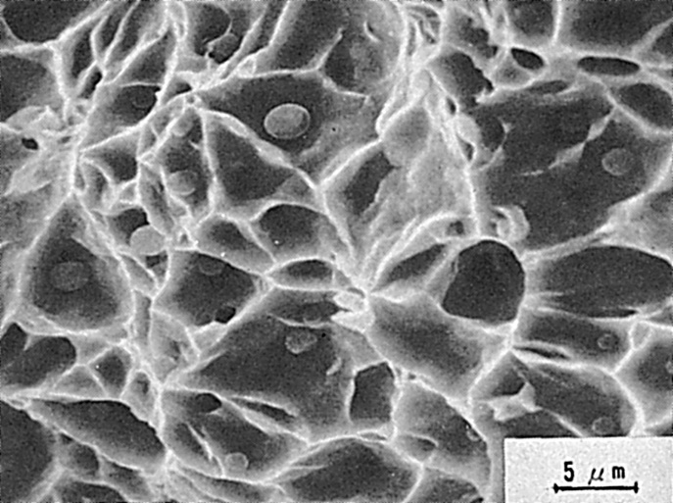
Fig.5 延性破面（O；693ppm，vE₂₀；6.3kgf･m）

Fig.6 延性破面（O；693ppm，vE₂₀；6.3kgf･m）

Fig.7 延性破面（O；693ppm，vE₂₀；6.3kgf･m）

（109）ラインパイプ用制御圧延鋼の大電流MIG溶接金属における
後熱処理前後の衝撃破面
― シャルピー衝撃試験 ―
（109）Impact Fracture Surface of High Current MIG-Arc Weld Metal before
and after PWHT for API-X65 Steel
― Charpy Impact Test ―
材 料（Material）
母 材（Base metal）：ラインパイプ用API-X65級制御圧延鋼（板厚25mm）．
溶接材料（Welding material）：試作ワイヤ（径4.0mm）．
化学組成（重量％）（Chemical composition）（wt.％）
 | C | Si | Mn | P | S | Ni | Mo | Nb | Ti | B
母 材 | 0.05 | 0.27 | 1.61 | 0.013 | 0.004 | 1.83 | tr. | 0.047 | 0.013 | tr.
溶接金属 | 0.07 | 0.28 | 1.59 | 0.010 | 0.005 | 1.48 | 0.13 | 0.025 | 0.024 | 0.0034
機械的性質（Mechanical property）
 | 引張強さ  （kgf/mm²） | 降伏点(0.2％耐力)  （kgf/mm²） | 伸 び  （％） | vTs  （℃）
母 材 | 62.4 | 52.1 | 47.1 | －130
溶 接（Welding）
溶接方法（Welding method）：2電極大電流MIG溶接（Tandem high current MIG-arc welding）
溶接条件（Welding condition）
開先形状 | 電極間距離  （mm） | アーク電圧  （V） | 溶接電流  （A） | 溶接速度  （mm/min） | シールドガス
 | 350 | L：30  L：28 | T：800  T：700 | 600 | L：Ar＋20％CO₂  T：Ar＋7.5％CO₂
L：第1電極 T：第2電極
試 験（Test）
試験方法（Test method）：シャルピー衝撃試験（JIS Z 2242）
試験片形状（Specimen configuration）：JIS Z 2202 4号試験片
破面の解説（Fracture Surface Analysis）
ここに示す破面写真はいずれも大電流MIG溶接金属についてのシャルピー試片の破断面を観察した結果である．溶接は前述の条件で行ない，一部の試験片については応力除去焼なましを目的とした溶接後熱処理を実施した．後熱処理条件は600℃×1hr/in.として，冷却は水冷，空冷および炉冷の三条件とした．Fig.1に衝撃試験片採取位置ならびに切欠位置を示す．
Fig.2は後熱処理前後の溶接金属の衝撃特性を溶接金属中のMn量との関係で示した．

Fig.1 試験片採取要領および切欠位置

Fig.2 溶接金属の衝撃特性におよぼすMn含有量の影響，（PWHT：後熱処理，W.C.：水冷，A.C．：空冷，F.C.：炉冷

後熱処理後（空冷および炉冷）の衝撃特性はMn量の増大にともなって劣化し，また冷却速度に大きく依存していることから脆化原因として後熱処理後の冷却過程で生じる焼戻脆性が考えられる．
Fig.3はFig.2中のF1～F3に対応する溶接金属のミクロ破面を示した．試験温度および吸収エネルギー値はそれぞれF1（－120℃，4.1kgf･m），F2（－60℃，4.3kgf･m）およびF3（0℃，4.1kgf･m）であり，観察はいずれも切欠底近傍の脆性域にて行なった．図から溶接のままではへき開破壊を呈しており，粒界破壊が認められないのに対し，後熱処理を施した試験片では粒界破壊が認められ，後熱処理後炉冷した試験片ではその傾向が顕著となっていた．

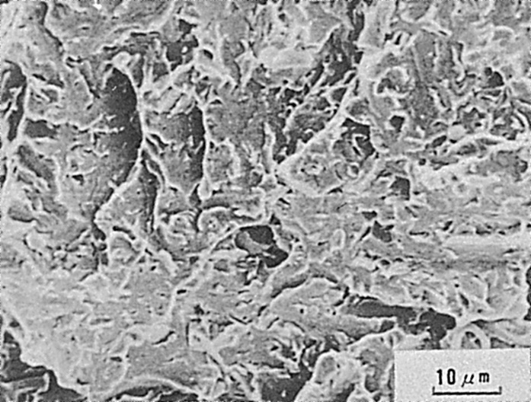

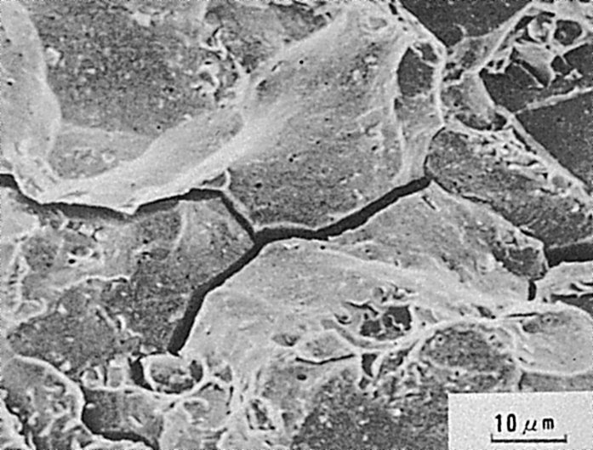
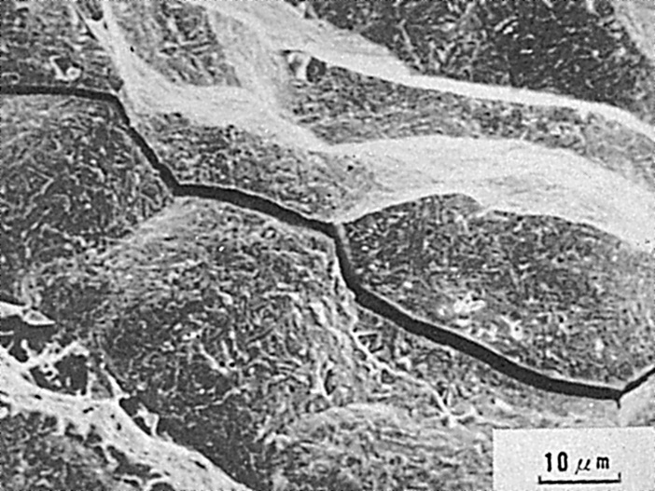
(a) 溶接のまま，F1
(b) 後熱処理（空冷），F2
(c) 後熱処理（炉冷），F3
Fig.3 溶接金属のミクロ破面

